písomná práca 8.ročník funkčná závislosť,priama, nepriama úmernosť

Skupina A

1.Zostroj graf funkcie f: y = 2x ; pre 1< x 5

2.V pravouhlej súradnicovej sústave zakresli trojuholník ABC, ak
A= 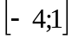 ; B= 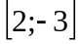; C= 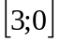
3. .Zapíšte rovnicu nepriamej úmernosti , ktorá prechádza bodom M=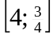
Zostrojte graf tejto úmernosti.
4. Funkcia g: y=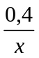 Zapíš chýbajúce súradnice bodov
a) A;B;C patriacich funkcii g A= 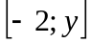 ;B= 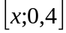; C= 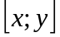
b) D;E; F nepatriacich funkcii g D= 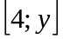 ;E= 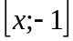; F= 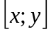
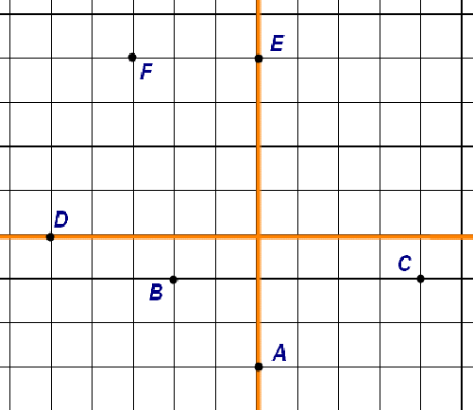

5.Zapíš súradnice daných
bodov podľa obrázka

x

Skupina B

1. .Zapíšte rovnicu nepriamej úmernosti , ktorá prechádza bodom O= 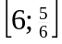 . Zostroj graf tejto úmernosti.

2.V pravouhlej súradnicovej sústave zakresli trojuholník KLM, ak
K= 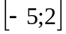 ;L= 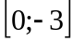; M= 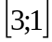
3. .Zostroj graf funkcie g: y = 3x ; pre 1 x < 6
4. Funkcia g: y=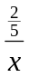 Zapíš chýbajúce súradnice bodov
a) A;B;C patriacich funkcii g A= 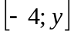 ; B= 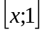 ; C=
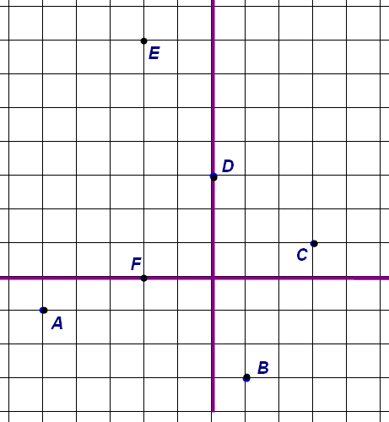
b) D;E; F nepatriacich funkcii g D= 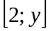 ;E= 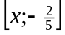; F=

5.Zapíš súradnice daných
bodov podľa obrázka

x

